合肥工业大学“国民高校证券课程”

为积极响应上交所《推动投教纳入国民教育合作项目》，在安徽证监局的指导下，2021年1月19日，华安证券与上海证券交易所，安徽证监局、合肥工业大学签署《四方合作备忘录》。此次合作备忘录的签订标志着**安徽省内首个由上交所牵头，监管部门指导**，证券公司与高校联合推进的投教纳入国民体系进高校项目正式落地，也是安徽省内**首家投教基地成功将投教财商课程纳入高校教学体系和学分体系**。

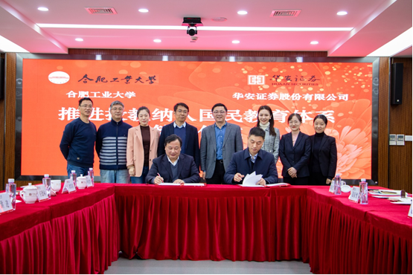

**2021年09月“高校财商必修课课程”正式开课，**自正式开课以来双方已合作授课完成**三个学期课程、**共**66**个课时。课程面向合工大经济学院金融工程双一流专业本科在校学生开设，每学期初根据校方要求，为学生量身打造系列专业课程，以理论知识联系实际工作。课程内容在深化专业知识的基础上，深度融入了实际案例及行业资讯，做到一线业务经验对课本知识的有机嵌入和补充，涉及了课程包括如Python的程序设计、理财规划、业务智能化实践等十余个主题课程。

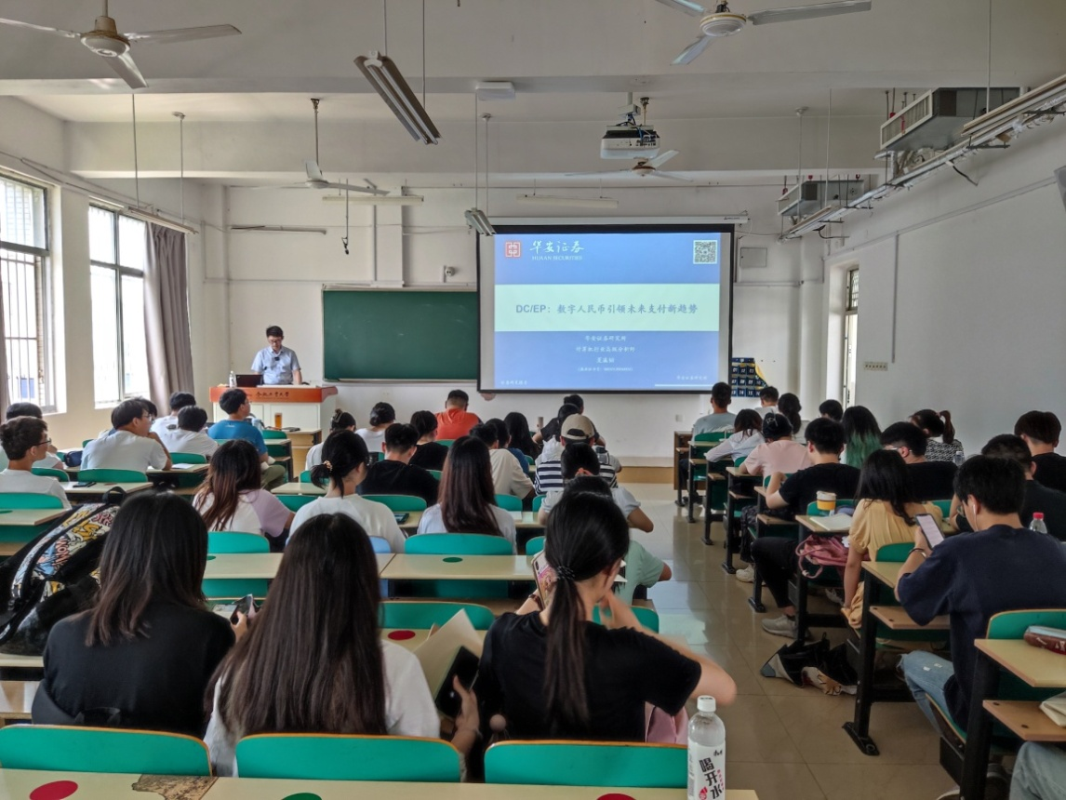

**本课程获得学生高度满意。**在课下采取线上线下问卷的形式，收集听课学生以及校方的意见，把握学生的实际需求，对课程难度进行调整，不断优化投教形式和内容。通过开展教学研讨会的形式，总结提升经验，对课程的难度进行调整，不断优化我们的形式和内容。

为进一步积极研讨与拓展和校方在“产、学、研”一体化的其它合作，2021年12月，华安证券、合肥工业大学“**首届新文科校政企协同育人研讨会暨金融工程国家一流本科建设点双创导师授聘仪式**”在合肥工业大学成功举办。研讨会围绕《新形势下产教融合协同育人的方向与重点》《面向新文科的金融工程一流本科专业人才培养模式探讨》《“学赛结合 教学相长 校企协同”的双创导师队伍建设》三个议题等进行了深入交流。

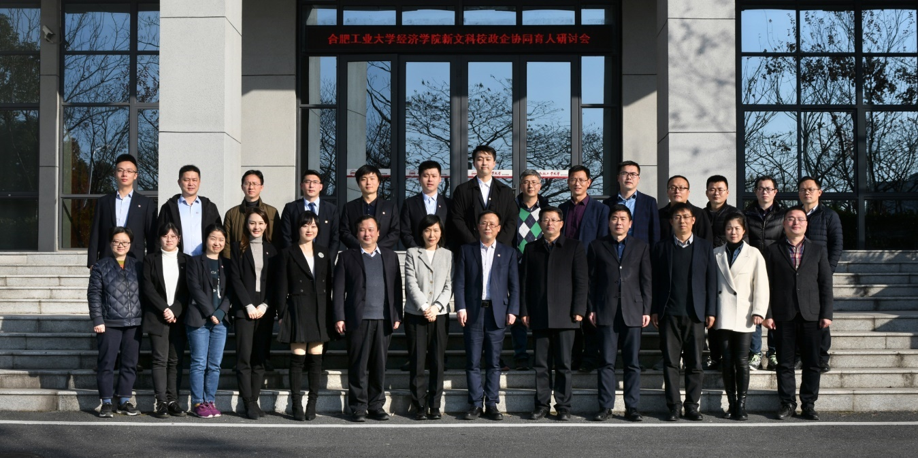

**双方对创新创业课程体系建设合作方式进行探讨。一是**在**联合编撰中学财经素养教材**方面达成了初步合作意向，并已安排专业老师负责推进项目；**二是**除课程作为学院必修选修常规课程开设外，校方主动提出将联合授课课程开设为学校**公选课**、将投资者教育主题设为**学生毕业论文的选题**等的创新合作模式；**三是**由基地讲师为学生开设培训，培养一支由在校学生组成的讲师团队，实现学生在假期社会实践中将金融知识进社区、进县区，做到“授人以鱼不如授人以渔”。